Приложение № 2
к Порядку содержания и благоустройства
воинского участка «Аллея Памяти» на территории
Нового Муринского общественного кладбища

ЭСКИЗНЫЙ ПРОЕКТ НАДМОГИЛЬНЫХ СООРУЖЕНИЙ

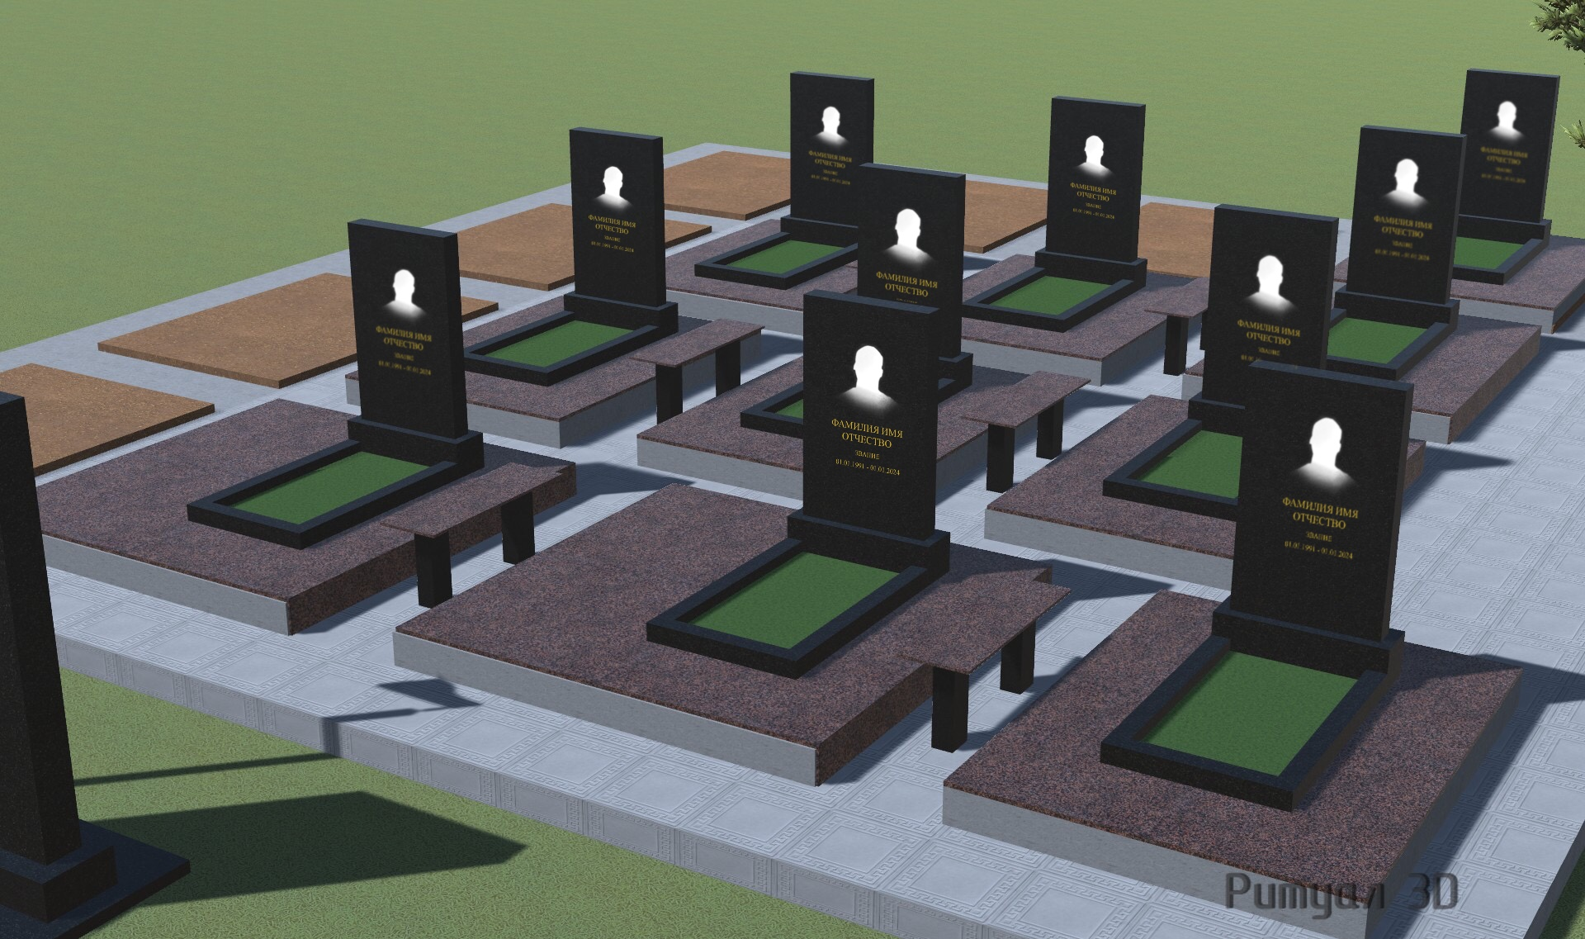

рио